封面 學年舊社國小願景實踐課程教學省思表
- 適用年級： 一年級
- 撰寫者：黃心怡、蕭琬雯
- 課程實施時間:  上學期 ( 10月 8 日~ 10月 8 日)
□ 下學期 ( 月 日~ 月 日)
- 教材名稱：校園探索
- 教學領域：綜合
- 願景課程:(請勾選)
學校願景 | 教育目標 | 核心價值 | 課程實踐
快樂 | - 孩子能安全快樂的學習 | - 安全樂觀 | □安全教育課程
愛 | - 孩子愛自己  - 孩子愛社區  - 孩子愛自然 | - 愛閱讀  - 愛家鄉  - 愛護環境 | □閱讀課程  綜合自編課程  □環境教育課程
和諧 | - 孩子學習溝通與尊重，建立良好的人際關係 | - 尊重  - 溝通  - 合作  - 分享 | □人權法治課程  □性別教育課程<上學期實施>  □家庭教育<下學期實施>
夢想 | - 孩子透過合作學習，與他人共築夢想 | - 積極  - 希望 | - 合作學習課程
勇於改變 | - 孩子培養自省、自覺的能力，勇於創新。 | - 自省  - 創造與突破 | - 小荳荳進化時間課程
自我實現 | - 孩子發展潛能，培養終身學習的能力。 | - 實踐  - 發展潛能  - 終身學習的能力  - 察覺進化 | - 小荳荳進化時間課程

目錄
一、主題名稱……………………………………………………p.3
二、上課節數……………………………………………………p.3
三、設計理念……………………………………………………p.3
四、教學目標與相關能力指標…………………………………p.3
五、教學活動 ………………………………p.4~ p.5
六、教學資源……………………………………………………p.6
七、評量方式……………………………………………………p.6
八、教學成果
(一)教學活動照片………………………………………p.6~ p.7
九、教學後反思……………………………………………………p.7
十、 附件…………………………………………………………p.8~ p.10

◎檔案內容
一、主題名稱：校園探索
二、上課節數：4節
三、設計理念（創意教學背景說明）：
校園的環境中也隱含了許多的危險，因而衍生出這個具特色的課程，所以在綜合活動的課程單元，緊接著由本課程實際帶領著一年級的孩子，透過相關活動，讓新生進一步認識校園環境，期以營造一個安全且充滿愛與關懷的學習環境。
四、教學目標與相關能力指標：

能力指標 | 教學目標
2-1-4 認識並欣賞周遭環境  4-1-1 觀察住家和學校周遭環境，並知道保護自己的方法 | - 能分享校園中好玩景點及遊戲時的心情法。  - 能體驗校園中好玩景點及察覺遊戲時的危機。  - 能分享討論出遊戲時保護自己和他人的方法。  - 能實踐遊戲規則，保護自己和他人的安全。

五、教學活動
符號說明「」：教師問話。 「☺」：學生活動。 「」教學情境
教學目標 | 活動與主要問題 | 說 明 |  | 時間 | 評 量 重 點
 | 一、引起動機
能分享校園中好玩景點及遊戲時的心情法。 | 我們的校園是一個怎麼樣的地方？  ☺學生自由發表‧  下課時你最喜歡在什麼地方玩耍？  ☺學生自由發表‧  下課時你最喜歡在什麼地方玩耍？玩什麼遊戲？玩耍時，有什麼感覺？  ☺學生自由在紙張上描繪或敘述‧  現在請大家說一說自己的畫。  ☺學生發表  看到聽到大家的心情，快樂的部分老師也覺得很高興，但是有看到不好的心情，怎麼辦呢？  有人受傷，有人雖然沒有受傷但也不太愉快，請問你希望怎麼解決這樣不愉快的感覺呢？  ☺學生自由發表‧  現在我們來說一說剛才大家發表的重點。  ☺學生歸納‧  ~第一次課程結束~  二、主要活動：  等一下我們會去大家下課時最喜歡玩耍地方玩耍，實地體驗並討論出大家遊戲時的規則。  開始出發探險‧  請大家在老師指定的地點進行平常下課時的遊戲，聽到集合口令時請到老師這集合。  現在請大家想一想在剛才遊戲時有沒有什麼心情要說一說？  ☺學生自由發表‧  三、探險成果發表會  請全班分區討論出來的遊戲規則？  ☺學生發表  大家都說得很好！我們就把這些約定變成大家必須遵守的規則！  我們再重複一遍規則，希望大家能夠遵守共同的約定。  現在請你完成校園探索回饋單，畫出需要叮嚀自己的規則。  ~第二次課程結束~ |  | - 教師可將孩子的發表寫在黑板上‧  - 教師發下紙張  - 教師將引導孩子注意到到遊戲中的煩惱上。  教師說明體驗規則‧  老師讓孩子自行進營活動5分鐘後集合。  遊戲區:（沙坑、草坡、溜滑梯與蹺蹺板、戲水池與生態池、多目的、幼稚園遊戲區）  教師隨時注意學生活動狀況，可當討論時的問題。  體驗完，老師和學生一起討論遊戲時要注意什麼（老師要注意遊戲時發生的事，在討論時提問）  回到班級後，請孩子們分享體驗時共同的約定並要求大家都要遵守。  完成校園探索回饋單 | 10分  10分  20分  15分  5分  15分  5分  10分  30分  5分  15分  20分 | 能分享對校園景物的想法  能分享下課時最喜歡玩耍的地方  能分享玩耍時的感覺？  能分享解決不愉快的感覺的方法。  能觀察自己與他人的行為  能主動發表自己與他人的行為問題  能主動發表  能完成回饋單
六、教學資源：著色用具、「校園探索單」、圖畫紙、參考資料。
七、評量方式：教師觀察、學習單
八、教學成果：
(一)教學活動照片
照片 | 文字說明
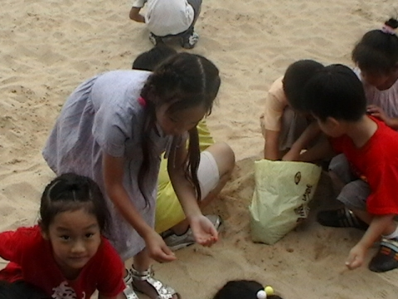 | 我們在沙坑體驗
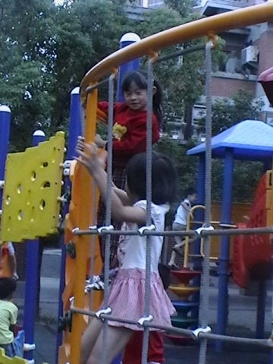 | 我們在幼稚園遊樂區體驗
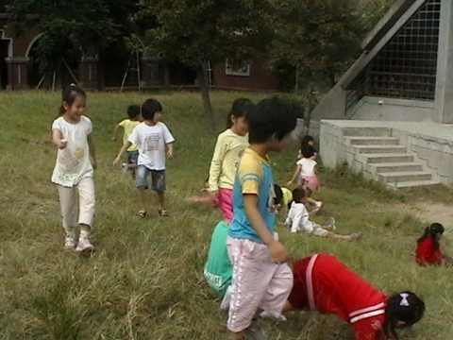 | 我們在草坡體驗
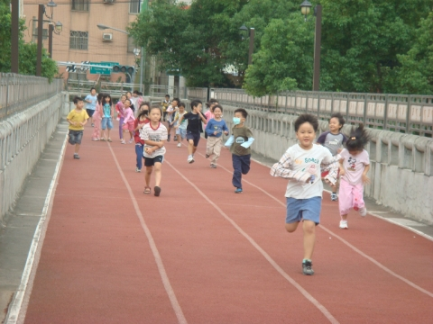 | 我們在空中跑道體驗
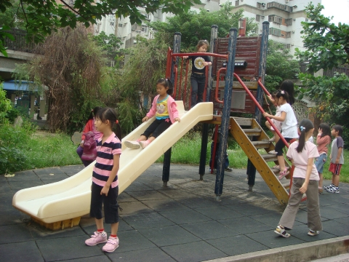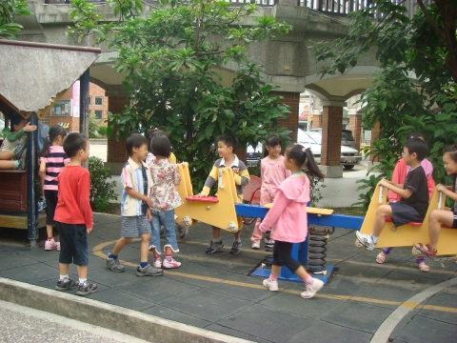 | 我們在低年級遊樂區體驗
九、教學後反思：
1.由於要分配各般的體驗時間，所以各區每班都只能體驗5分鐘，再扣除換場時間，孩子的體驗顯得有些匆促，孩子的情緒也因此較亂。
2.體驗時教師若能將孩子的活動情形拍照或錄影，回教事後便能根據剛剛的影像引導孩子發表，更有效！
十、附件


分區及預定規則
沙坑：1.要脫鞋、襪才能進入
2.不可以帶玻璃瓶或易碎物品進入
3.不可以潑灑沙子
4.離開時要將沙子處理乾淨後才能穿鞋

草坡：1.不可以丟石頭
2.不可以拔草
生態池與戲水池：
1.不可以把石頭或其他物品丟入
2.不可以靠近（不可以踩在石頭上）
3. 不可以捉水中生物
溜滑梯與翹翹板：
溜滑梯 1.要排隊，排隊時不能推擠
2.等前一個人離開溜滑梯後才能往下溜
3.雙手扶好，用坐姿溜下去
4.不能從滑道往上爬
翹翹板 1.在黃線外排隊等
2.坐在翹翹板上雙手要抓好雙腳要擺好（不能站立）
3.要輪流（數到20就換人）
4.等待的人不能用手向翹翹板施力
多目的：1.要將鞋子脫在界線外整齊放好後才能進入
2.不能奔跑及打球
3.不可以帶食物進入
4.使用完物品後要要歸位
空中跑道：1.不可以攀爬跑道旁的欄杆
2.經過通道出入口要減速

校園探索回饋單
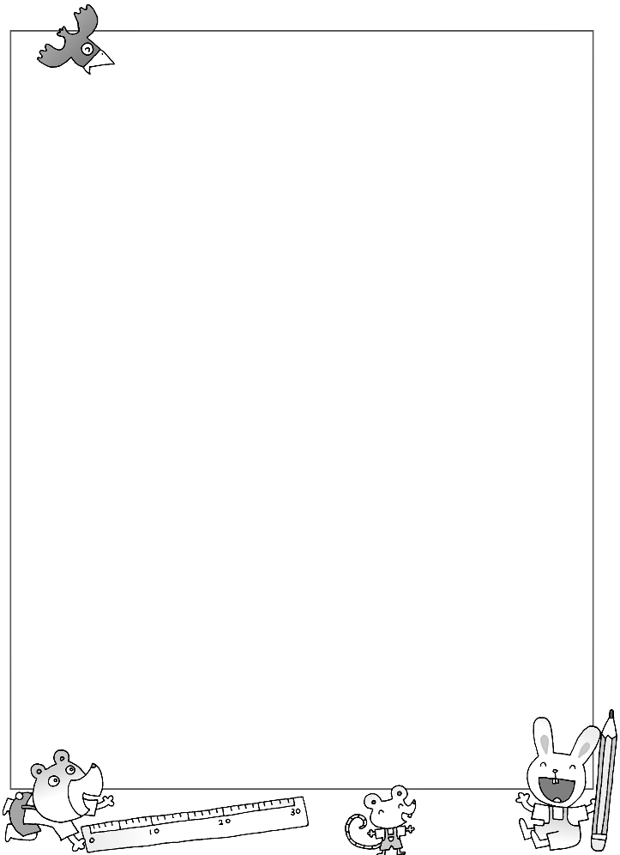
（ ）班 姓名：（ ）
今天我們去校園中好多地方探索：
- 請在你印象最深刻的地方塗上綠色，塗在O裡。
- 請在你覺得最危險的地方塗上紅色，塗在O裡。
O O 沙坑  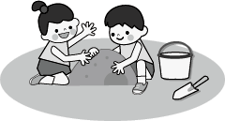 | O O草坡  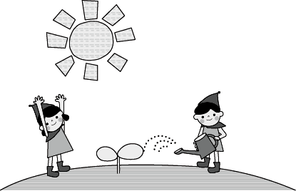
O O生態池及戲水池  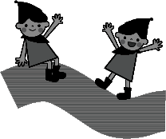 | O O 多目的  
O O 空中跑道  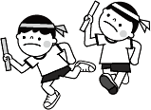 | O O 幼稚園遊戲區  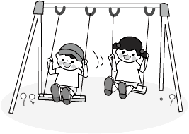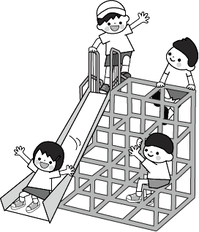
O O 溜滑梯與蹺蹺板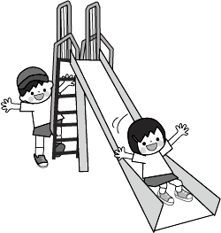 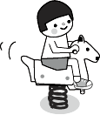



請畫下你今天去探索時，
印象最深刻的畫面…

家長簽名:
……給爸爸、媽媽的話：
這次的綜合課程總共有4節課，希望透過這次活動能讓孩子：
- 與大家分享校園中好玩景點及遊戲時的心情。
- 體驗校園中好玩景點及察覺遊戲時的危機。
- 分享討論出遊戲時保護自己和他人的方法。
- 實踐遊戲規則，保護自己和他人的安全。

